**Instrukcja tworzenia**

**zamówienia w SAP**

## 

Administracja modułem SAP MM: sapmm@mail.umcs.pl

**Krok 1: Wywołanie Pulpitu Zaopatrzeniowca**

Pulpit wywoływany jest w systemie SAP za pomocą transakcji ZMM_PULPIT_DZP wprowadzanej w polu poleceń lub z poziomu menu potwierdzając następnie przyciskiem Kontynuacja/ Enter.

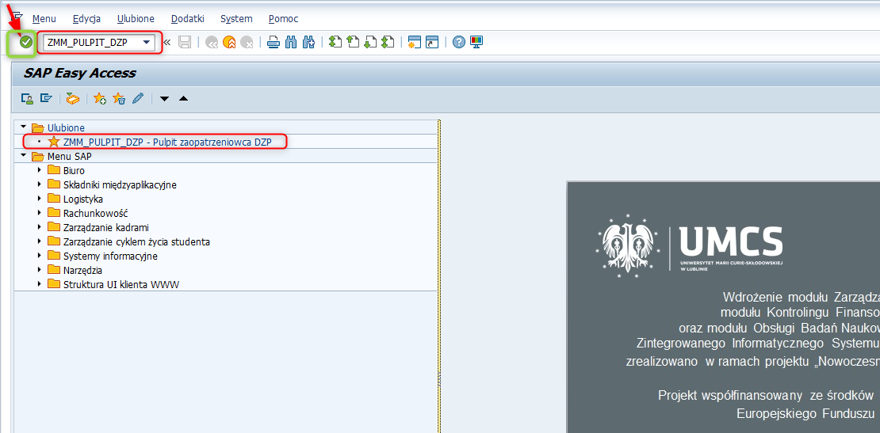

Po wywołaniu transakcji ZMM_PULPIT_DZP zostaje wywoływany ekran selekcji za pomocą, którego można opcjonalnie ograniczyć dalsze wyniki możliwych wniosków.

Przejście do listy możliwych wniosków za pomocą przycisku  [Wykonanie]:

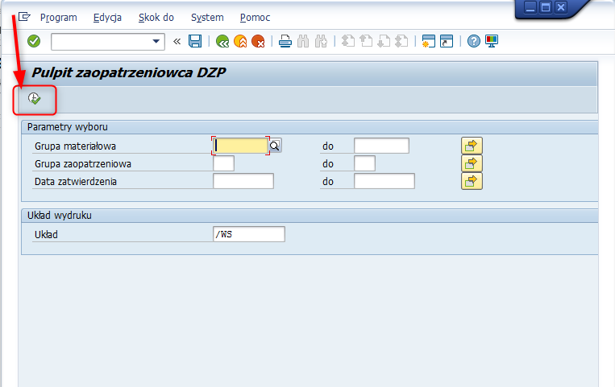

Widok listy dla np. specjalisty SAP MM lub Wydziałowego Specjalisty ds. Finansów i Zaopatrzenia:

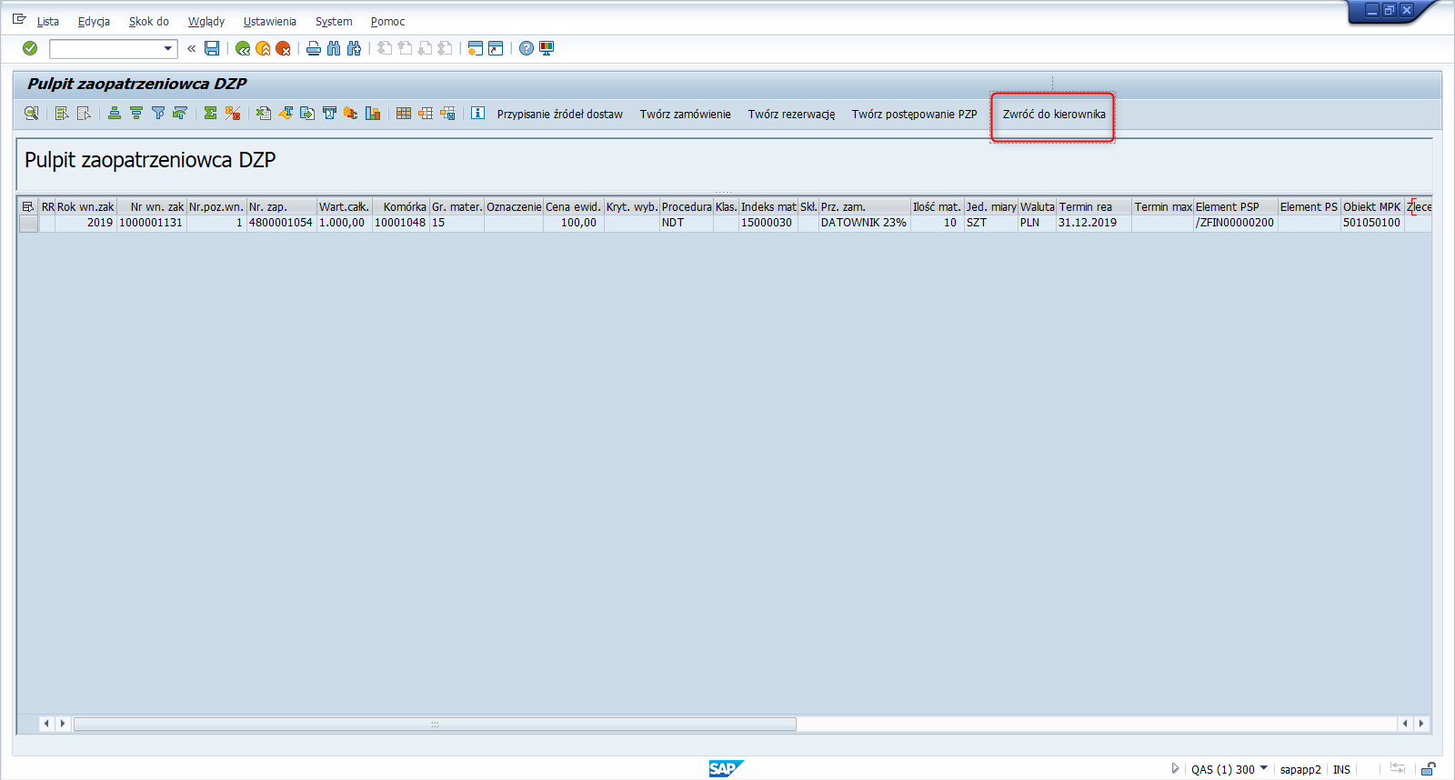

Wśród widocznych przycisków, poniższe służą do:

| **Ikona klawisza** | **Opis** | **Dodatkowe informacje** |
| --- | --- | --- |
|  | Kontynuacja | Potwierdzenie, Enter |
|  | Powrót |  |
|  | Koniec |  |
|  | Zaniechanie |  |
|  | Generowanie nowej sesji | Utworzenie następnego okna w SAP GUI |
|  | Tworzy skrót | Możliwość utworzenia skrótu np. na pulpicie |
|  | Pomoc | Prezentuje możliwe informacje dla określonego pola |
|  | Dostosowanie lokalnego układu | Możliwość dostosowania kolejności kolumn zgodnie z potrzebami Specjalisty |
|  | Sortowanie rosnąco/  Sortowanie malejąco |  |
|  | Ustawianie filtra |  |
|  | Usuwanie filtra |  |
|  | Suma | Funkcjonalność przewidziana dla kolumn z wartościami możliwymi do zsumowania |
|  | Sumy pośrednie | Funkcjonalność aktywna po wcześniejszym wykorzystaniu funkcjonalności Sumy |
|  | Zmiana układu | Funkcjonalność za pomocą której można m.in. ukrywać/ odkrywać występujące w liście kolumny, zmieniać ich kolejność |
|  | Wybór układu |  |
|  | Zapamiętanie układu |  |
|  | Przypisanie źródeł dostaw | Możliwość przypisanie umów dla zaznaczonych wierszy (pozycji wniosków zakupowych) |
|  | **Twórz zamówienie** | **Możliwość utworzenia zamówienia bez powoływania się na umowę dla zaznaczonych wierszy (pozycji wniosków zakupowych)** |
|  | Twórz rezerwację | Możliwość tworzenia rezerwacji dla zaznaczonych wierszy (pozycji wniosków zakupowych) |
|  | Zwróć do kierownika | Funkcjonalność dostępna w zależności od pełnionej funkcji.  Możliwość zwrotu pozycji wniosku osobie, która wcześniej dokonała jego przypisania. |

**Krok 2: Utworzenie Zamówienia dla oznaczonej pozycji wniosku**

Po oznaczeniu pozycji wniosku za pomocą przycisku z lewej strony, należy nacisnąć klawisz [Twórz zamówienie]:

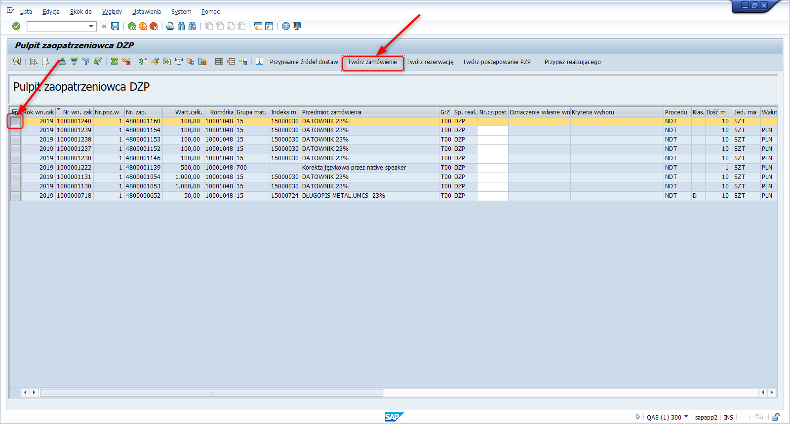

**Krok 3: Wskazanie Dostawcy**

W kolejnym oknie w polu Dostawca, należy wprowadzić kontrahenta z wykorzystaniem pomocy wyszukiwania wywoływanej z tego pola, za pomocą zaznaczonej ikony:

Zanim wpiszemy dostawcę, dobrym nawykiem jest sprawdzenie, czy wybrany Dostawca został wprowadzony do SAP MM. Służąca do tego transakcja to MK03. Klikając lupkę przy polu Dostawca otworzy się ekran umożliwiający wpisanie sprawdzanego numeru NIP.

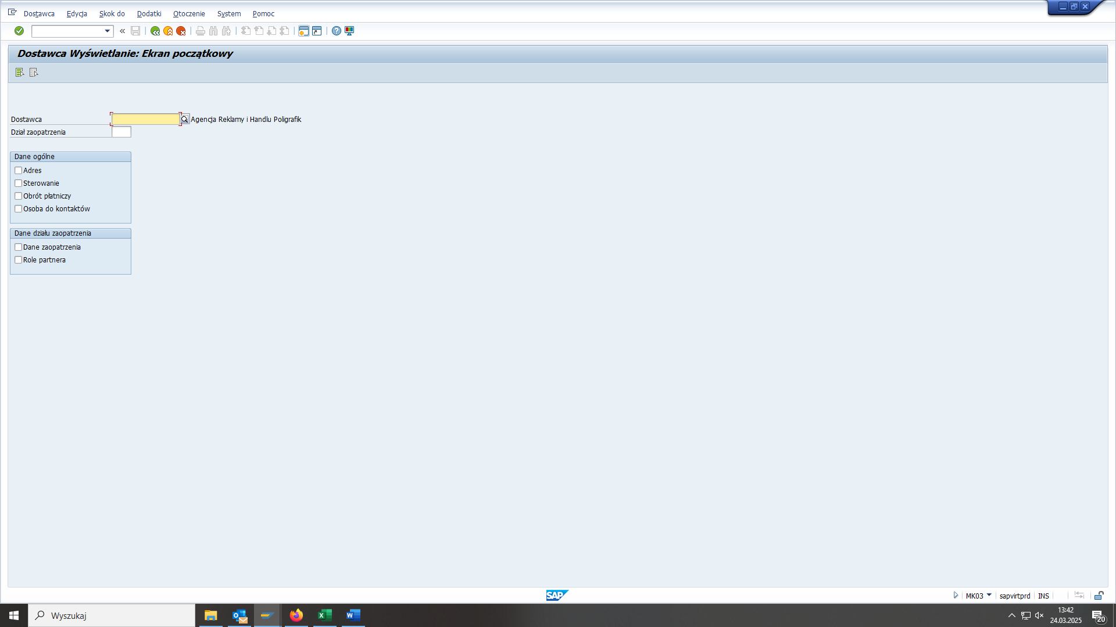

W celu sprawdzenia Dostawcy wybieramy zakładkę Dostawcy wg NIP, wpisujemy numer NIP i klikamy zielony znaczek w prawym rogu „rozpoczęcie szukania”:

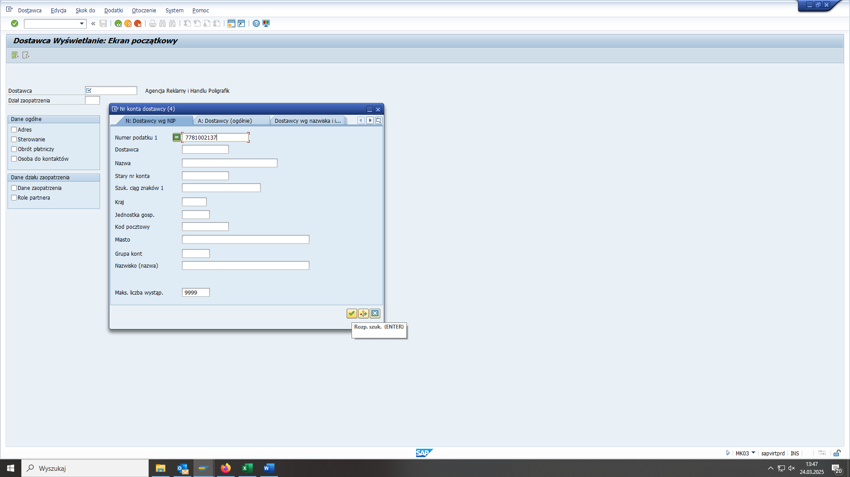

System pokazuje dostawcę zapisanego pod podanym przez nas numerem NIP:

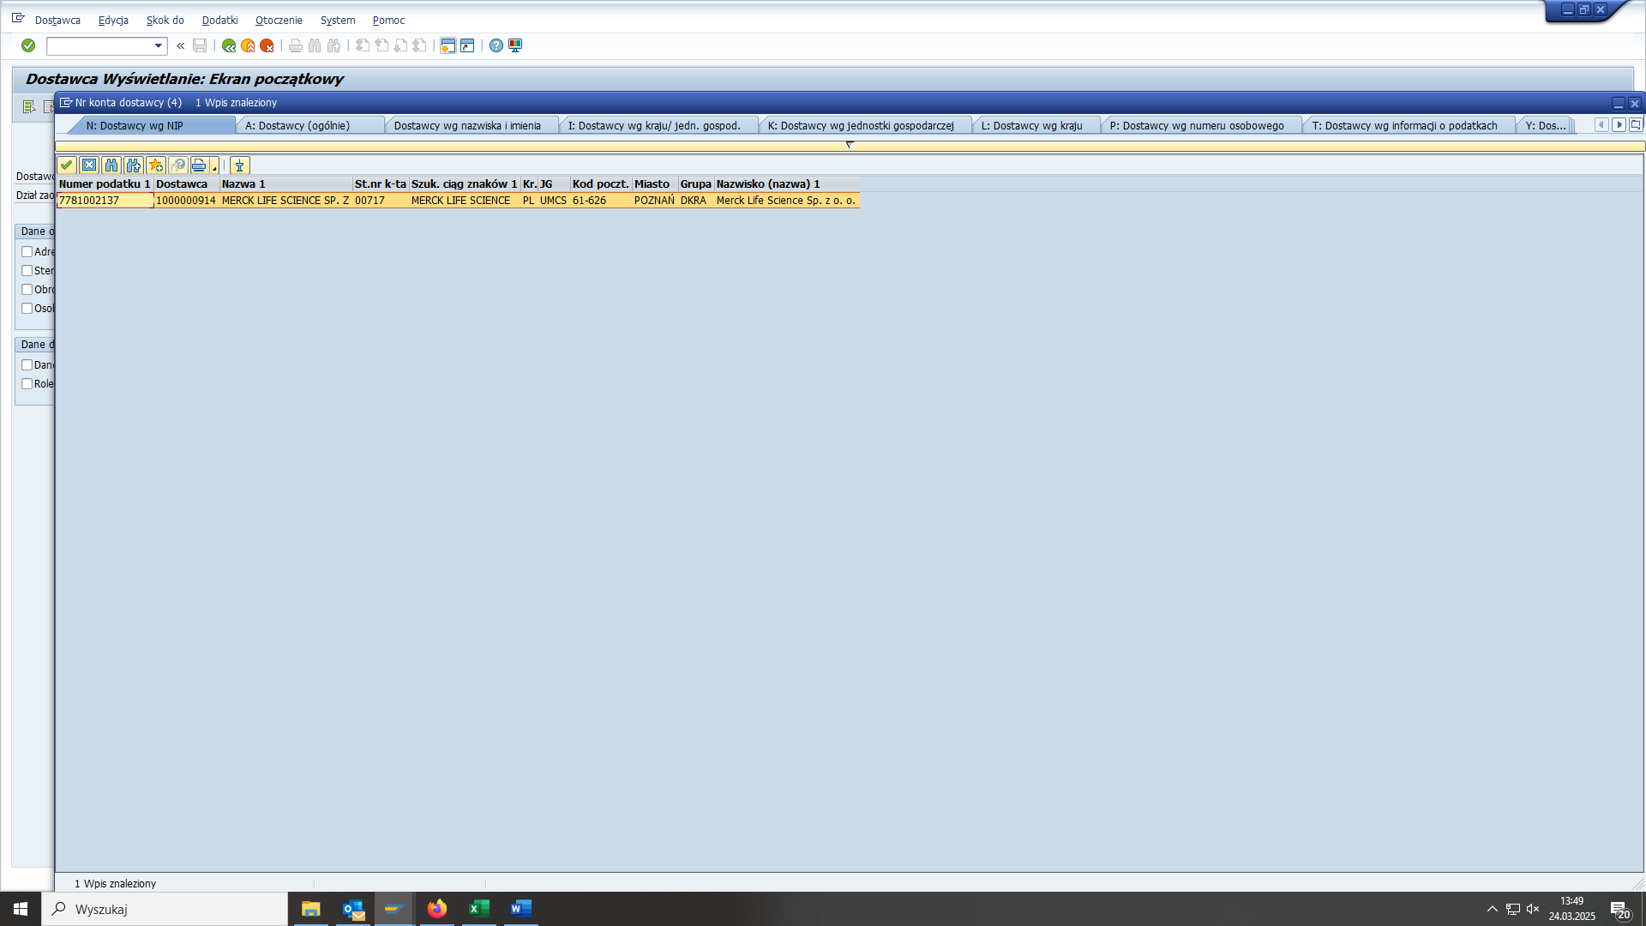

Jeśli dostawca się zgadza, potwierdzamy jego wybór zielonym znaczkiem w lewym górnym rogu.

Jeśli system nie wyszukuje wprowadzonego przez nas numeru NIP (zalecane kryterium wyszukiwania), może to oznaczać że taki kontrahent nie wystąpił dotychczas w systemie SAP. Należy wówczas przesłać dane do Zespołu Finansowego (NIP, nazwę i adres kontrahenta) pod adres e-mail dkf@mail.umcs.pl z prośbą o utworzenie kontrahenta w SAP dla użytkownika ZAUN.

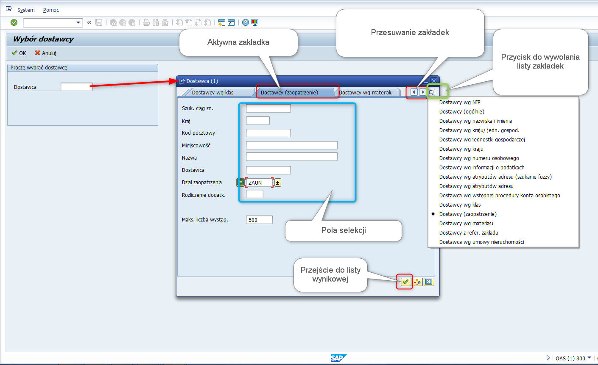

W polach selekcji można wykorzystać symbol gwiazdki: *, który zastępuje dowolny ciąg znaków. Przejście do listy wynikowej po naciśnięciu przycisku  w zakładce.

W otrzymanej liście po oznaczeniu wiersza z dostawcą, należy potwierdzić przyciskiem  :

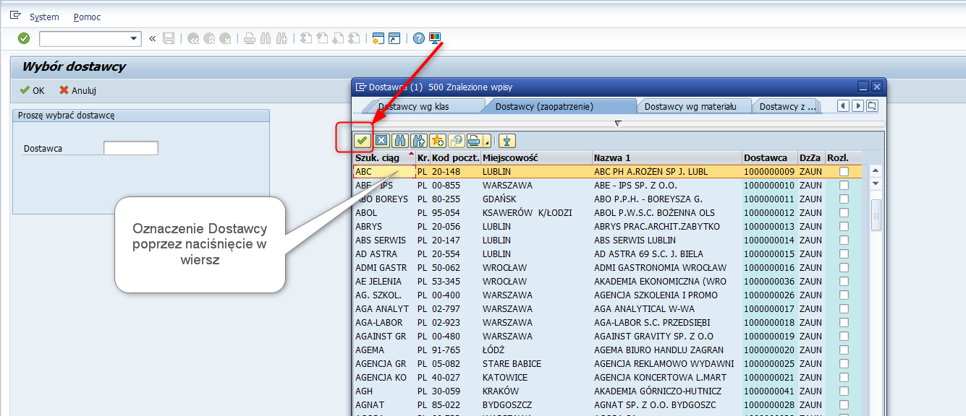

Następnie po naciśnięciu przycisku [OK] następuje utworzenie dokumentu Zamówienia:

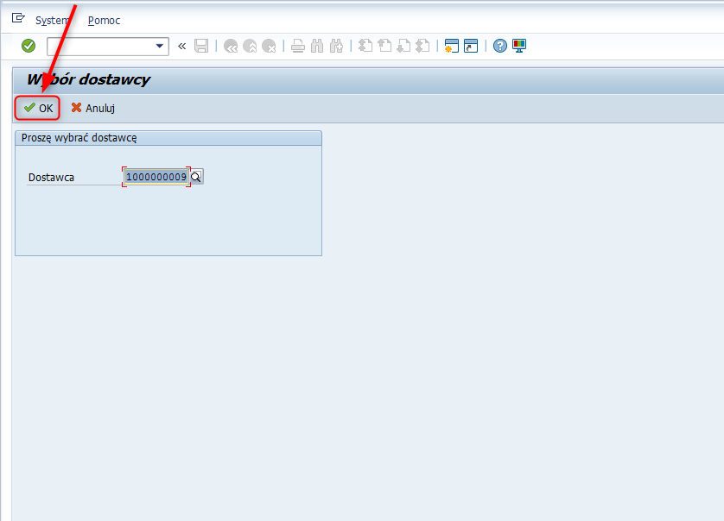

Widok po utworzeniu zamówienia:

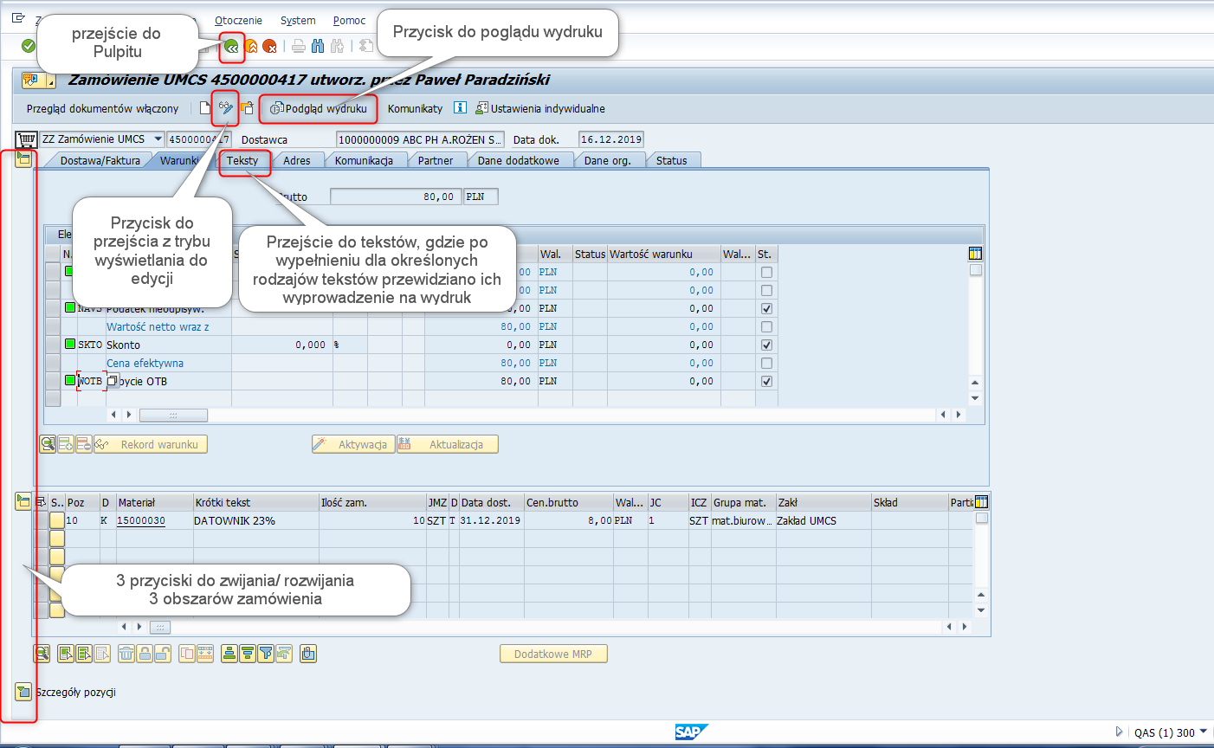

Utworzone zamówienie można dalej opracowywać po przejściu do trybu edycji za pomocą przycisku  albo przejść ponownie do Pulpitu po naciśnięciu przycisku .

Należy zaznaczyć, że wniosku, do którego przed chwilą zostało utworzone zamówienie, nie będzie już na pulpicie zaopatrzeniowca. System poprzez kliknięcie przycisku „twórz zamówienie” niejako zdejmuje wniosek z pulpitu, nie pozwalając tym samym na omyłkowe / powtórne wykorzystanie naszego wniosku do innego zamówienia (powtórne wydatkowanie tych samych środków).

**Krok 4: Edycja zamówienia**

|  |  |
| --- | --- |
| ☞ | Uwaga! W zarejestrowanym dokumencie nie można zmienić informacji o dostawcy. |

* W celu **zmiany Warunku płatności,** należy we wskazanym polu za pomocą wywoływanej listy wprowadzić nowy warunek:

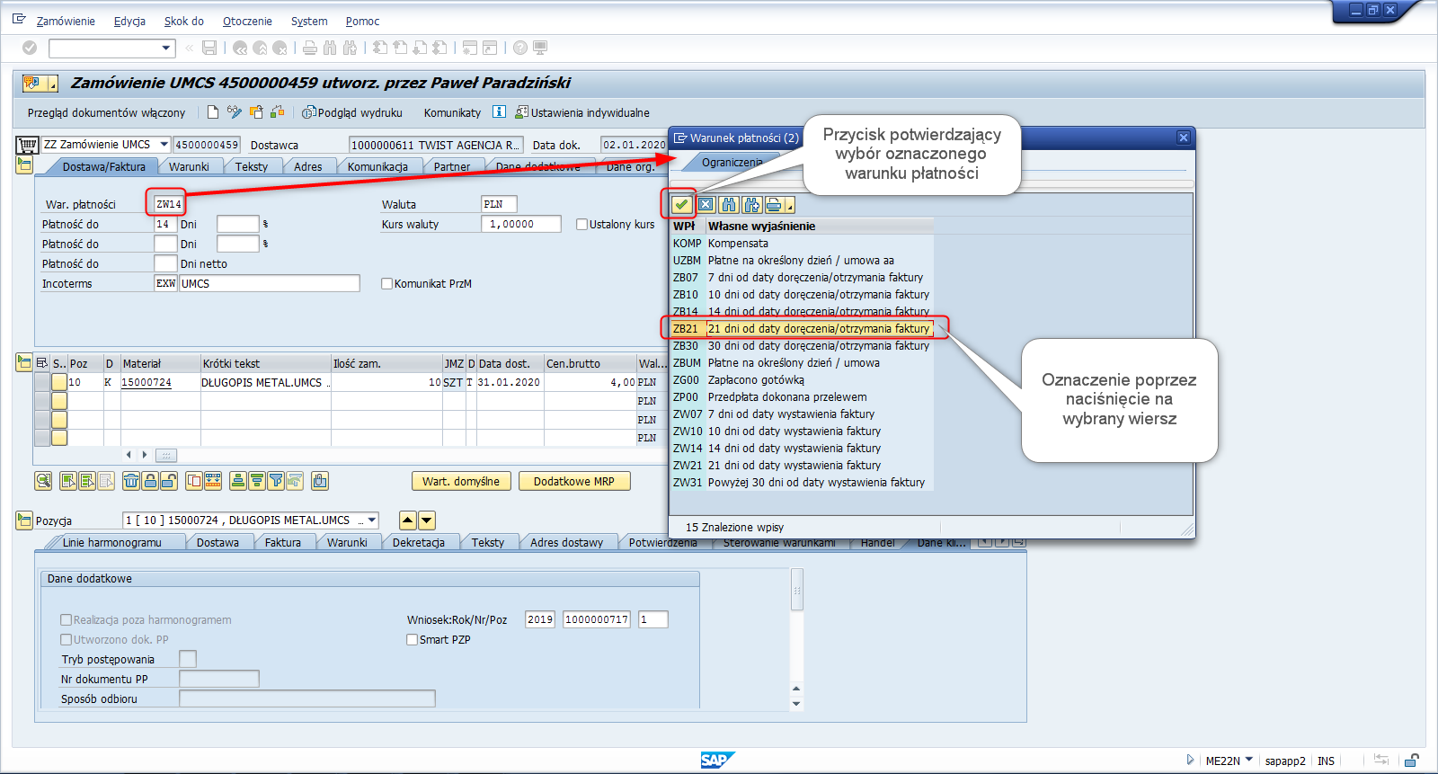

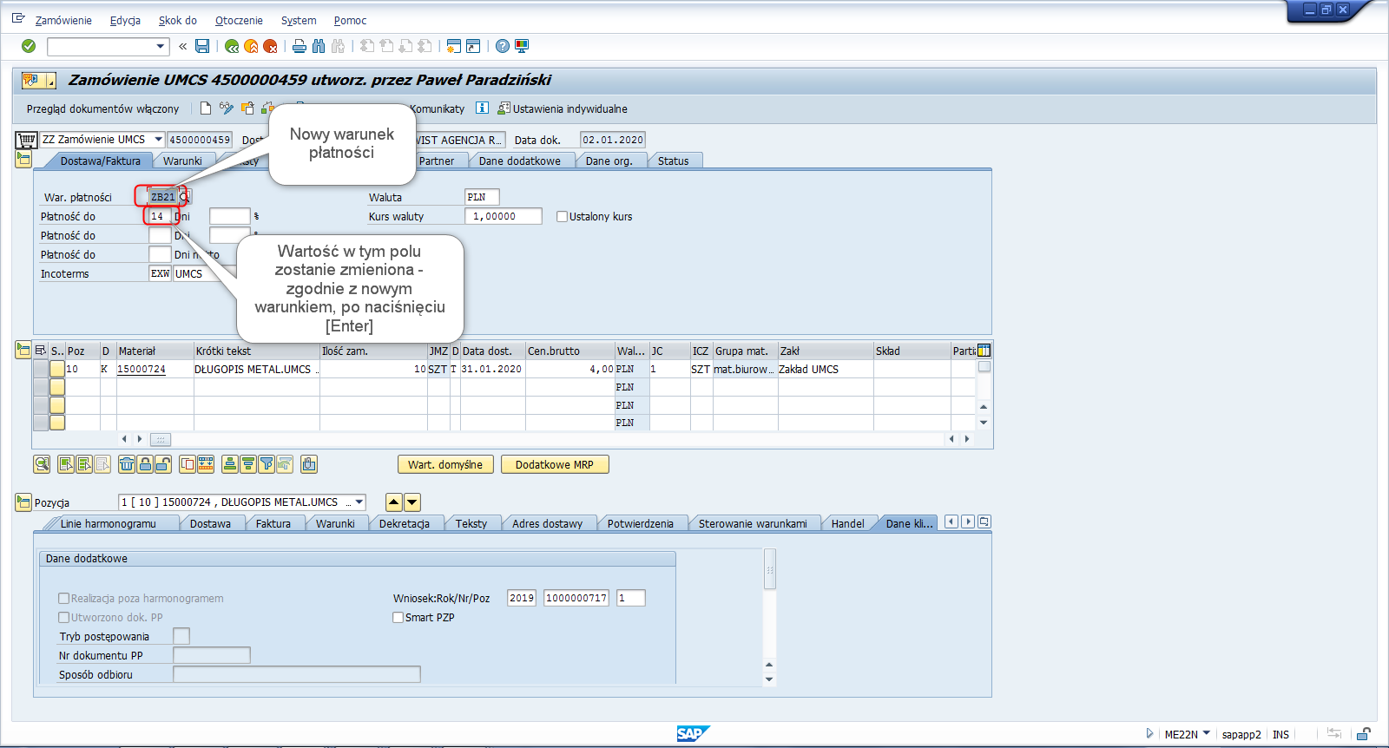

* **Wprowadzenie informacji tekstowych**, które zostaną **wyprowadzone na wydruk** Zamówienia:

Wprowadzenie informacji tekstowych w poniższych polach spowoduje, że zostaną one wyprowadzone na wydruk Zamówienia.

Przykładowe treści dla poszczególnych rodzajów tekstów:

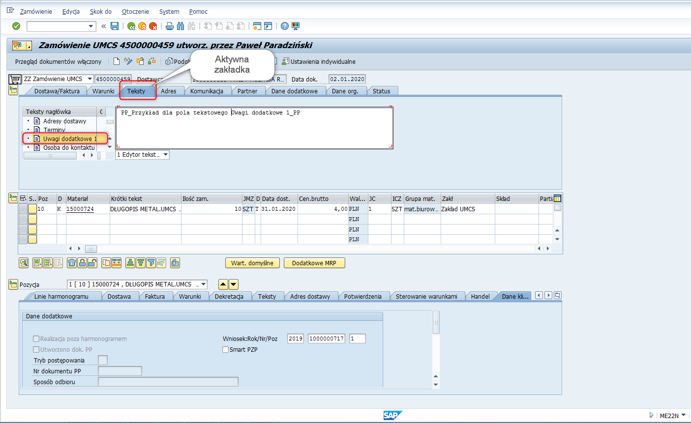

Teksty w zamówieniu:

Uwagi dodatkowe 1: e-mail osoby tworzącej zamówienie, numer wniosku w SAP (uzupełnia się automatycznie na podstawie loginu osoby tworzącej zamówienie).

Teksty do wprowadzenia:

- Osoba do kontaktu: dane Odbiorcy (dla kuriera, dostawcy)

- Uwagi dodatkowe 2: nr oferty, umowy, dodatkowe wskazówki dla Wykonawcy.

* Zmiana **Adresu dostawy:**

Adres dostawy kopiuje się automatycznie z wniosku zakupowego. Zmiana i edycja jest możliwa w zakładce „Miejsce dostawy” w nagłówku zamówienia:

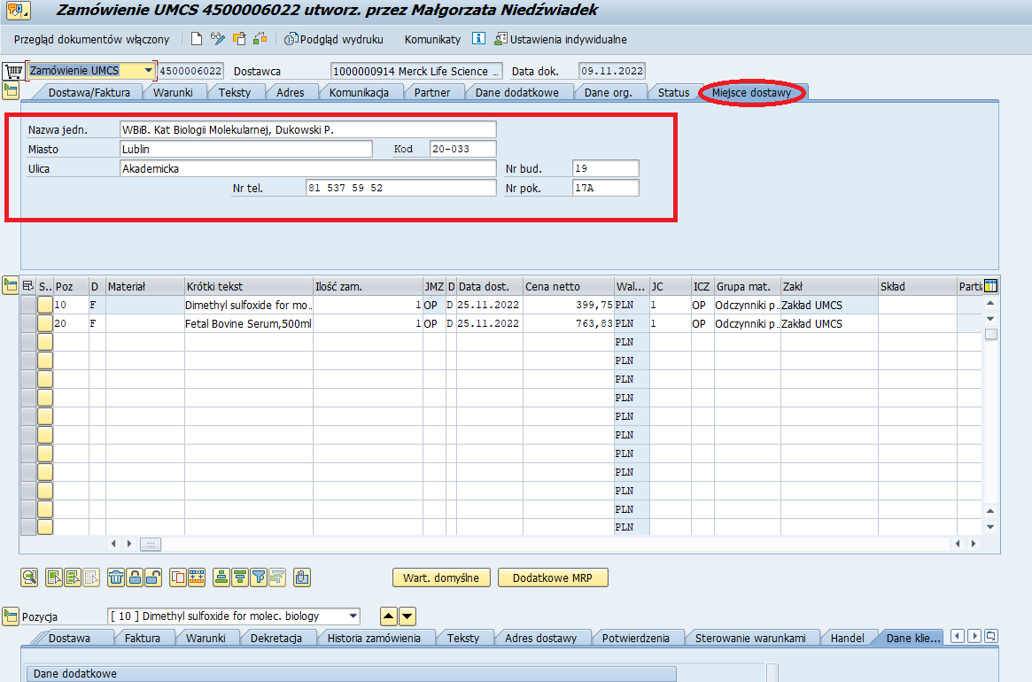

* Zmiana **ceny i wartości zamówienia:**

Zmiana ceny jednostkowej produktów jest możliwa w środkowym obszarze zamówienia, tj. „przegląd pozycji”. Wprowadzamy w tym miejscu cenę za 1 sztukę / opakowanie / litr (w zależności od wybranej jednostki) podaną przez wybranego dostawcę w złożonej ofercie. W zakładce „warunki” w górnym obszarze zamówienia /polu „nagłówka” możemy zweryfikować zgodność całkowitej wartości utworzonego zamówienia z otrzymaną ofertą.

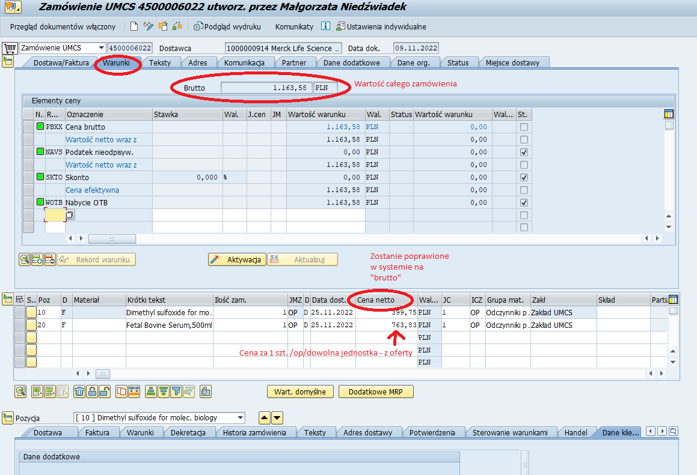

**Krok 2: Opcje dla dokumentów zamówień – przydatne wskazówki.**

Arkusz dokumentu jak wskazano wcześniej, składa się z 3 możliwych do zwijania i rozwijania obszarów :

* Nagłówek
* Przegląd pozycji
* Szczegóły pozycji.

Obszary: Nagłówek (górny) oraz Szczegóły pozycji (dolny), składają się z poszczególnych zakładek tematycznych. Naciśnięcie zakładki powoduje jej wywołanie i oznaczone ciemniejszym kolorem jej nazwy.

Obszar środkowy – Przegląd pozycji składa się z tabeli, w której wskazywane są przedmioty zakupu- określające Dostawy, Usługi czy Roboty budowlane.

Obszar dolny – Szczegóły pozycji. Zawiera takie zakładki jak: Dekretacja (kopiują się tutaj z wniosku informacje dotyczące źródeł finansowania), Teksty (możliwość rozwinięcia opisu przedmiotu zamówienia dla danej pozycji o informacje pozyskane w ofercie – np. model oferowanego urządzenia itp.), Dane klienta (informacja o wniosku, do którego tworzone jest zamówienie).

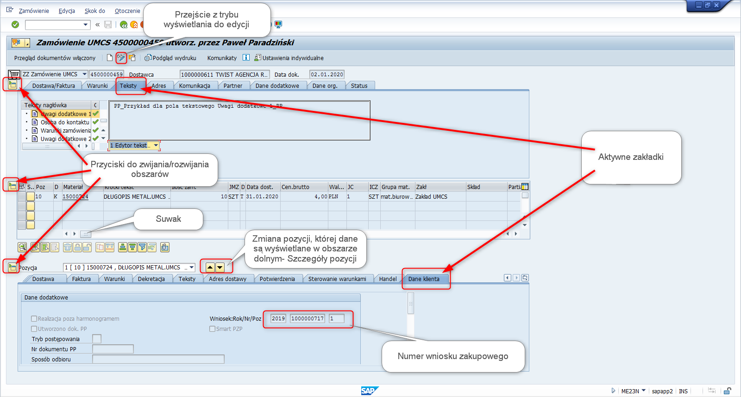

Widok przykładowych danych:

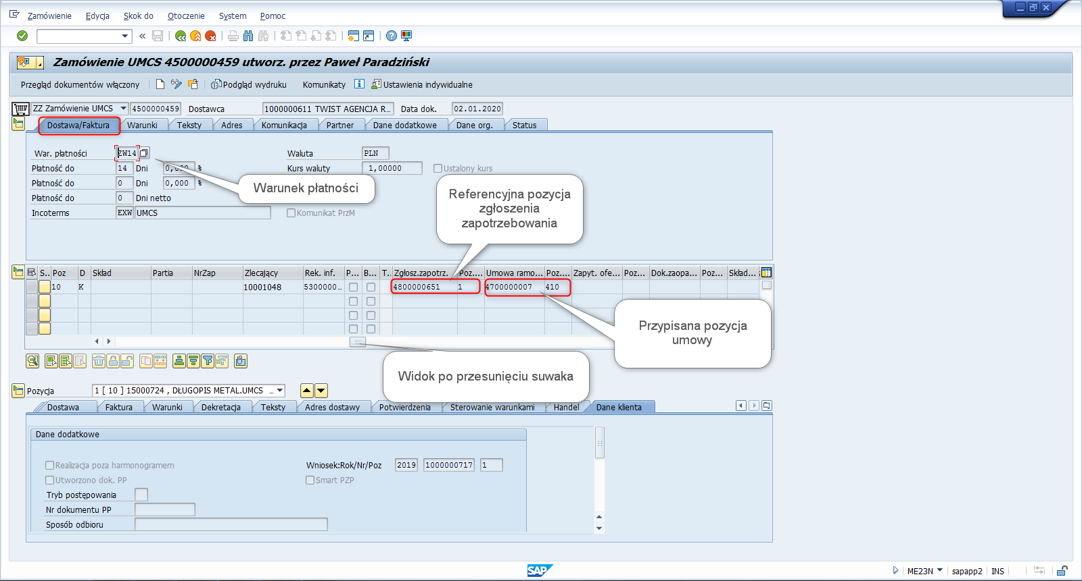

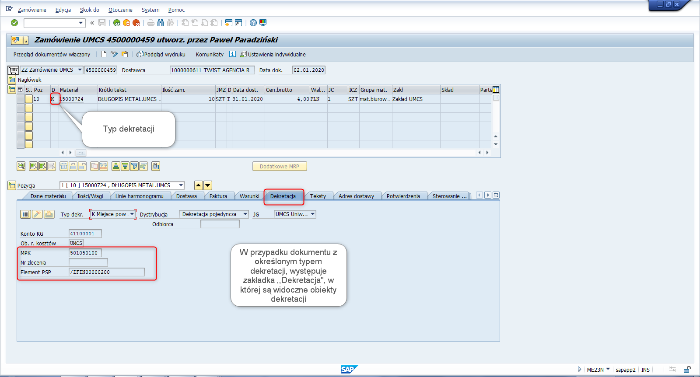

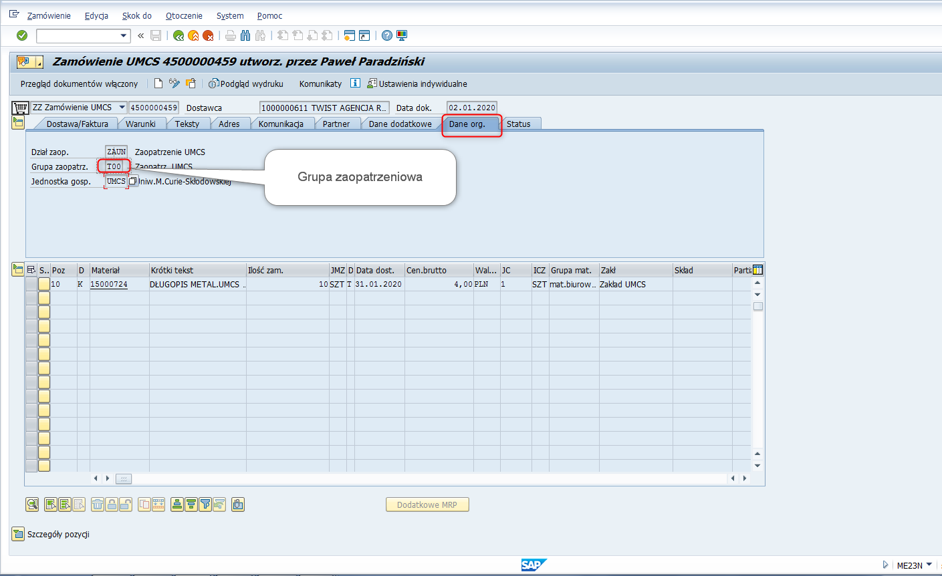

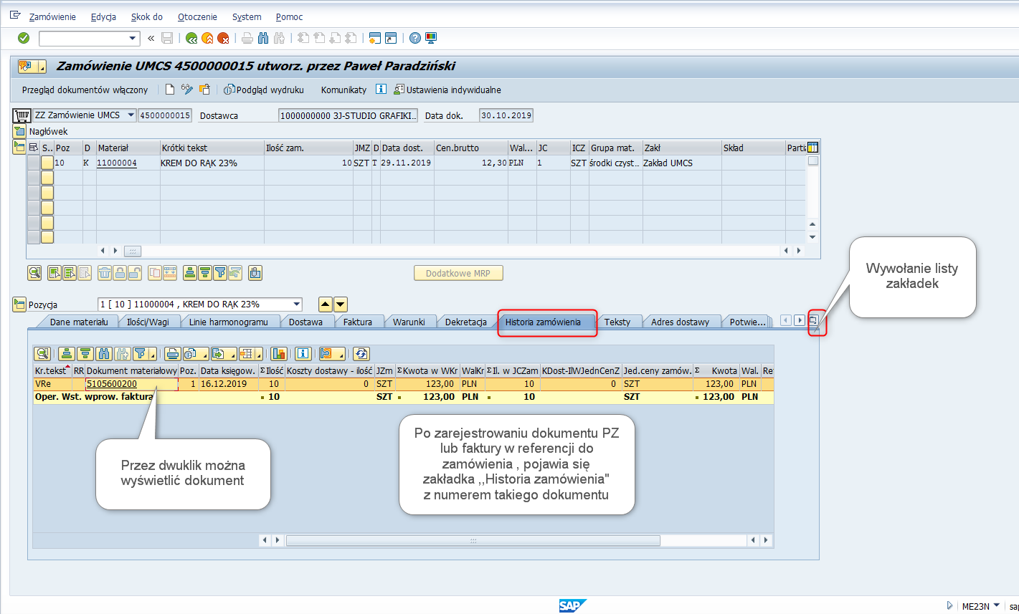

* W celu **poglądu wydruku** należy nacisnąć przycisk :

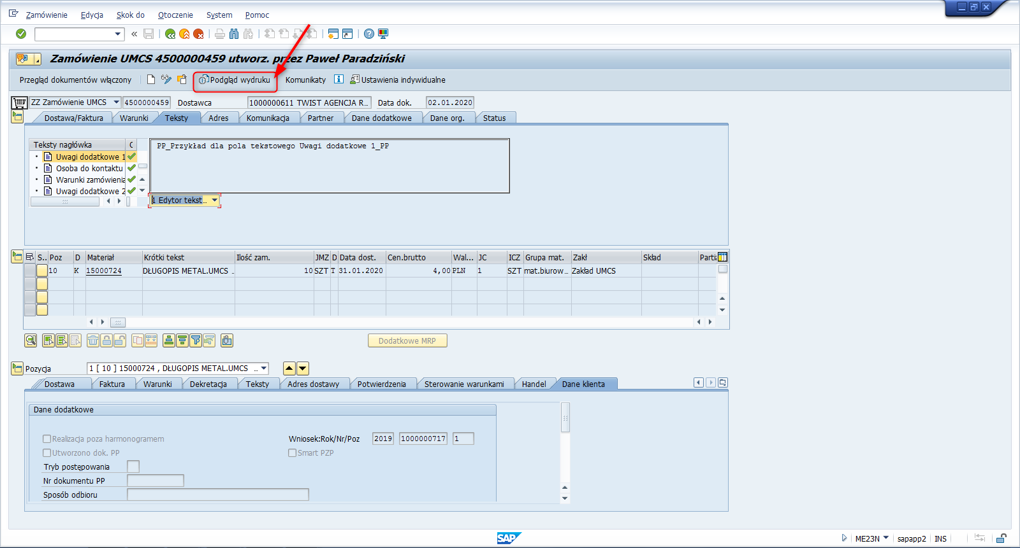

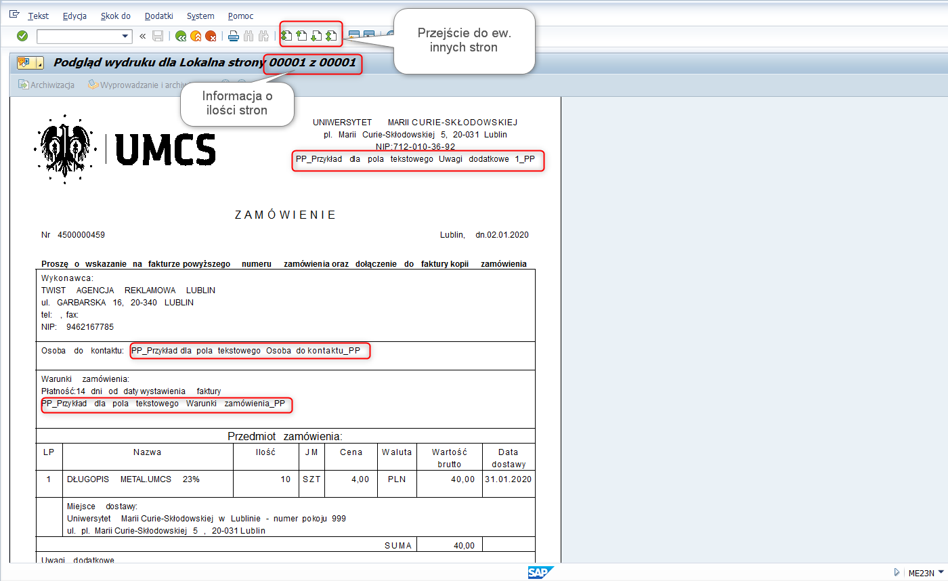

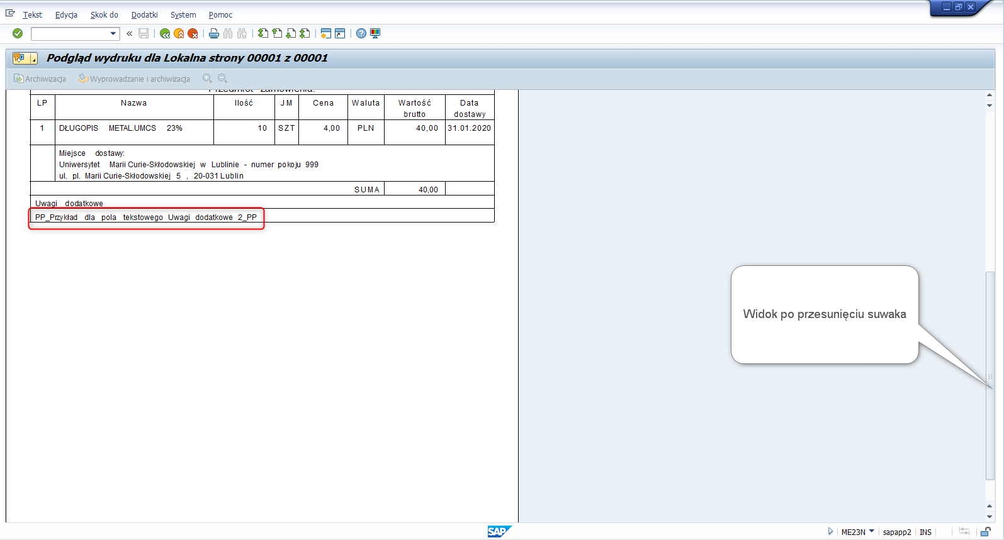

Powyżej zaznaczono miejsca dla wyprowadzonych przykładowych informacji tekstowych.

* W celu **zapisania dokumentu w pliku PDF,** należy wprowadzić ze wskazanym polu: pdf! i potwierdzić naciśnięciem [Enter] :

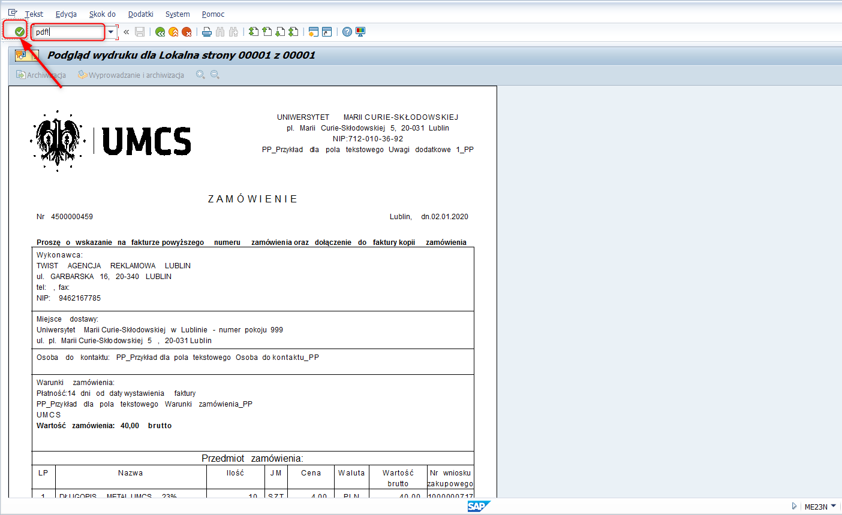

W kolejnym oknie należy nacisnąć :

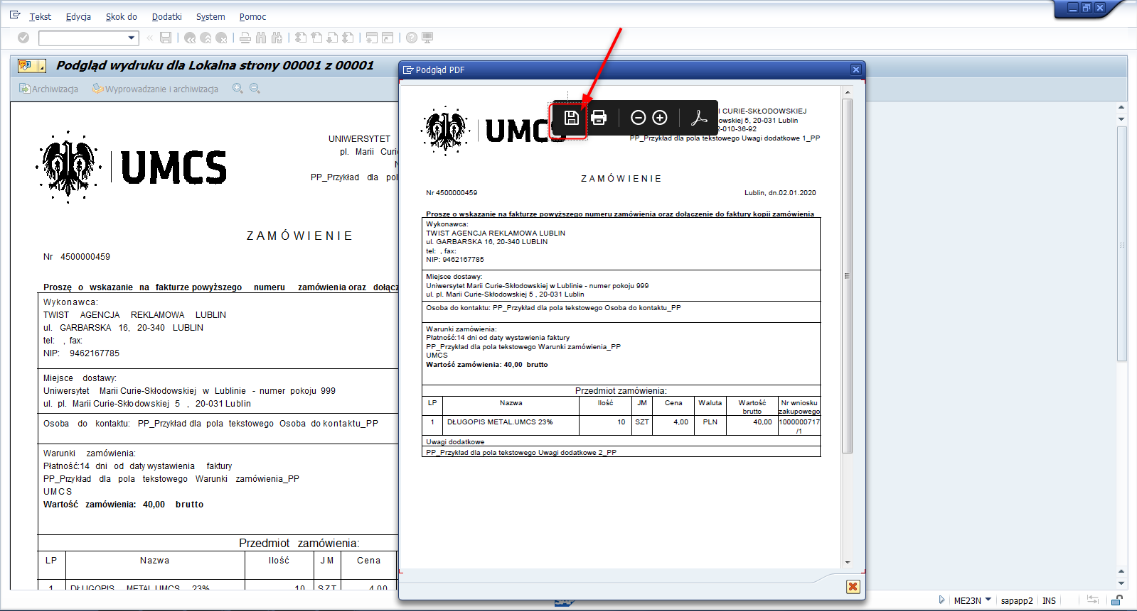

W kolejnym oknie należy wskazać lokalizacje dla pliku i nacisnąć przycisk [Zapisz]:

